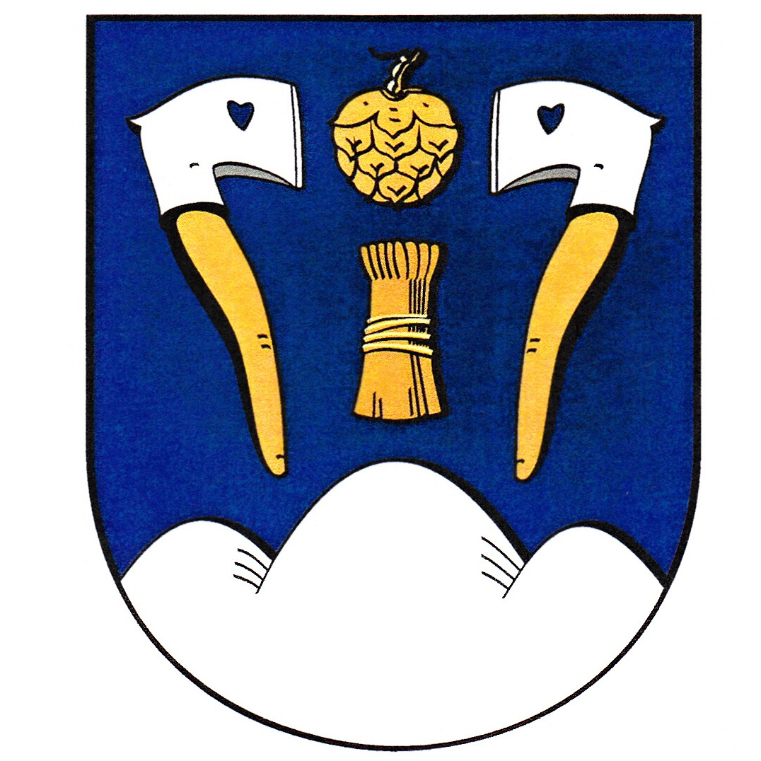 | OBECNÍ ÚŘAD HOŘOVIČKY, okres Rakovník

Výroční zpráva o plnění zákona č. 106/1999 Sb.,

o svobodném přístupu k informacím

obce Hořovičky za rok 2018

V souladu se zákonem č. 106/l999 Sb. o svobodném přístupu k informacím § 18 předkládá Obecní úřad Hořovičky výroční zprávu o plnění zákona
za předcházející kalendářní rok, t. j. rok 2018:

a) počet podaných žádostí o informace a počet vydaných rozhodnutí o odmítnutí žádosti:
- počet žádostí o informace dle InfZ, které obec obdržela v roce 2018…………4
- počet rozhodnutí o odmítnutí žádosti………………………………………….0

b) počet podaných odvolání proti rozhodnutí ……………………………...……...0

c) opis podstatných částí každého rozsudku soudu ve věci přezkoumání zákonností rozhodnutí povinného subjektu o odmítnutí informace a přehled všech výdajů, které povinný subjekt vynaložil v souvislosti se soudními řízeními o právech a povinnostech podle tohoto zákona, a to vč. nákladů na své vlastní zaměstnance a nákladů na právní zastoupení:
-žádný rozsudek ve věci přezkoumání zákonnosti rozhodnutí obce o odmítnutí žádosti o poskytnutí informace ……………………………………………………..nebyl vydán

d) výčet poskytnutých výhradních licencí, včetně odůvodnění nezbytnosti poskytnutí výhradní licence:
- výhradní licence…………………………………………………. nebyly poskytnuty

e) počet stížností podaných podle § 16 a) InfZ, důvody jejich podání a stručný popis způsobu jejich vyřízení:
- počet stížností podaných dle 16 a)) InfZ :…………………………………………0

f) další informace vztahující se k uplatňování tohoto zákona:
-žádosti o informaci musí splňovat náležitosti § 14 InfZ.

Hořovičky dne 21.1.2019 Ing. Andrea Mendíková
starostka obce

